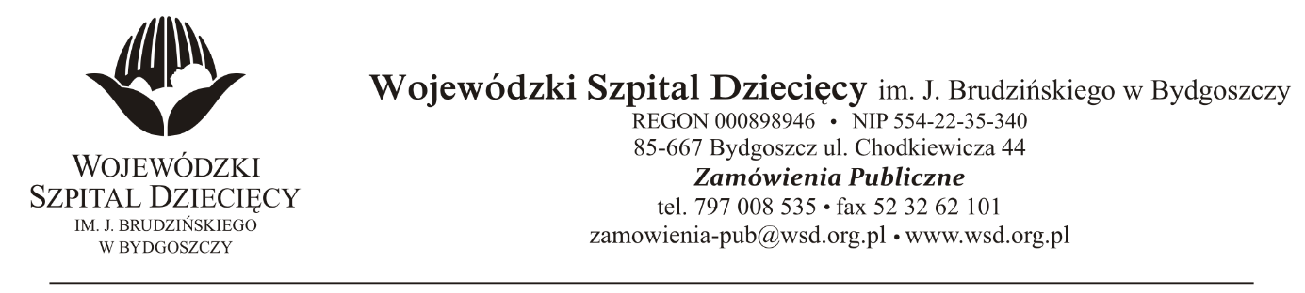
Bydgoszcz, 10.12.2021r.
Nr sprawy: 24/2021/PN

Do Wykonawców:

Informacja o wyborze oferty najkorzystniejszej

Dotyczy: postępowania o udzielenie zamówienie publicznego w trybie przetargu nieograniczonego na dostawy preparatów krwiopochodnych dla Wojewódzkiego Szpitala Dziecięcego w Bydgoszczy.

Na podstawie art. 253 ust.1 ustawy z dnia 11 września 2021 r. Prawo zamówień publicznych (tekst jednolity: Dz. U. z 2021 r. poz. 1129 z póź.zm.) informuję, że po dokonaniu badania i oceny ofert złożonych w przedmiotowym postępowaniu dokonano wyboru najkorzystniejszej oferty w zakresie:

Pakiet nr 1 – Immunoglobuliny 10%
Uzasadnienie:
W przedmiotowym postępowaniu nie złożono żadnej oferty. Podstawa prawna: art. 255 ust. 1 ustawy z dnia 11 września 2021 r. Prawo zamówień publicznych (Dz. U. z 2021 r. poz. 1129 z póź.zm.)

Pakiet nr 2 – Immunoglobuliny 5% ( rozpatrywane pozycjami )
Poz. 1 - złożonej przez firmę: Urtica Sp. z o.o., ul. Krzemieniecka 120, 54-613 Wrocław
za kwotę 583 200,00 zł. brutto.
Punktacja w kryterium cena 100%
Uzasadnienie wyboru: Wykonawca jako jedyny złożył ofertę na przedmiotowy pakiet. Oferta spełnia wszystkie wymagania Zamawiającego.

Pakiet nr 2 – Immunoglobuliny 5% ( rozpatrywane pozycjami ) Poz. 2
Uzasadnienie:
W przedmiotowym postępowaniu nie złożono żadnej oferty. Podstawa prawna: art. 255 ust. 1 ustawy z dnia 11 września 2021 r. Prawo zamówień publicznych (Dz. U. z 2021 r. poz. 1129 z póź.zm.)

Pakiet nr 3 – Albuminy 20% złożonej przez firmę: Urtica Sp. z o.o., ul. Krzemieniecka 120, 54-613 Wrocław
za kwotę 19 967,04 zł. brutto.
Wykaz ofert:
Numer oferty | Firma (nazwa) lub nazwisko oraz adres wykonawcy | Punktacja w kryterium cena 100 %
1 | Asclepios S.A., ul. Hubska 44, 50-502 Wrocław | 97,30
3 | Medan Sp. Jawna W. Pawlak i S-ka, 85-862 Bydgoszcz, ul. Franza Blumwego 21 | 88,45
4 | Urtica Sp. z o.o., ul. Krzemieniecka 120, 54-613 Wrocław - | 100,00
5 | Bialmed Sp. z o.o. ul. Kazimierzowska 46/48/35 02-546 Warszawa | 84,03

Uzasadnienie wyboru: Wykonawca złożył najwyżej ocenioną ofertę na przedmiotowy pakiet. Oferta spełnia wymagania Zamawiającego. Zaoferowana cena nie przekracza kwoty, jaką Zamawiający może przeznaczyć na sfinansowanie zamówienia.

Pakiet nr 4 – Antytrombina złożonej przez firmę: Bialmed Sp. z o.o. ul. Kazimierzowska 46/48/35 ,
02-546 Warszawa za kwotę: 3 628,80 zł. brutto.
Wykaz ofert:
Numer oferty | Firma (nazwa) lub nazwisko oraz adres wykonawcy | Punktacja w kryterium cena 100 %
1 | Asclepios S.A., ul. Hubska 44, 50-502 Wrocław | 95,07
2 | Salus International Sp. z o.o., ul. Pułaskiego 9, 40-273 Katowice | 53,84
4 | Urtica Sp. z o.o., ul. Krzemieniecka 120, 54-613 Wrocław - | 53,33
5 | Bialmed Sp. z o.o. ul. Kazimierzowska 46/48/35 02-546 Warszawa | 100,00

Uzasadnienie wyboru: Wykonawca złożył najwyżej ocenioną ofertę na przedmiotowy pakiet. Oferta spełnia wymagania Zamawiającego. Zaoferowana cena nie przekracza kwoty, jaką Zamawiający może przeznaczyć na sfinansowanie zamówienia.

Zgodnie z art. 264 ust.1 ustawy z dnia 11 września 2021 r. Prawo zamówień publicznych (Dz. U. z 2021 r. poz. 1129 z póź.zm.)Zamawiający zawrze umowę z Wykonawcami, których oferty zostały wybrane po upływie 10 dni od dnia przesłania powyższej informacji w sytuacji, gdy na daną część zamówienia wpłynęły co najmniej dwie oferty.

Z poważaniem
z up. Dyrektora
Wojewódzkiego Szpitala Dziecięcego
im. J. Brudzińskiego w Bydgoszczy
Z-ca Dyrektora ds. Administracyjno-Technicznych
mgr inż. Jarosław Cegielski

